Лабораторная работа 7

Математическое моделирование

Федотов Дмитрий Константинович

Содержание

# Цель работы

* Цель восьмой лабораторной работы - рассмотреть модель конкуренции двух фирм.

# Задание

1. Постройте графики изменения оборотных средств фирмы 1 и фирмы 2 без учета постоянных издержек и с веденной нормировкой для случая:
$$\left\{\begin{matrix}\frac{∂M_{1}}{∂θ}=M_{1}−\frac{b}{c_{1}}M_{1}M_{2}−\frac{a_{1}}{c_{1}}M_{1}^{2} \\ \frac{∂M_{2}}{∂θ}=\frac{c_{2}}{c_{1}}M_{2}−\frac{b}{c_{1}}M_{1}M_{2}−\frac{a_{2}}{c_{1}}M_{2}^{2}\end{matrix}\right.$$

2. Постройте графики изменения оборотных средств фирмы 1 и фирмы 2 без учета постоянных издержек и с веденной нормировкой для случая:

$$\left\{\begin{matrix}\frac{∂M_{1}}{∂θ}=M_{1}−(\frac{b}{c_{1}}+0.00064)M_{1}M_{2}−\frac{a_{1}}{c_{1}}M_{1}^{2} \\ \frac{∂M_{2}}{∂θ}=\frac{c_{2}}{c_{1}}M_{2}−\frac{b}{c_{1}}M_{1}M_{2}−\frac{a_{2}}{c_{1}}M_{2}^{2}\end{matrix}\right.$$

# Выполнение лабораторной работы

## Теоретическое введение

##Модель конкуренции.

###Модель одной фирмы

Для построения модели конкуренции хотя бы двух фирм необходимо рассмотреть модель одной фирмы. Вначале рассмотрим модель фирмы,производящей продукт долговременного пользования, когда цена его определяется балансом спроса и предложения. Примем, что этот продукт занимает определенную нишу рынка и конкуренты в ней отсутствуют.

Обозначим:

$N$– число потребителей производимого продукта.

$S$– доходы потребителей данного продукта. Считаем, что доходы всех потребителей одинаковы. Это предположение справедливо, если речь идет об одной рыночной нише, т.е. производимый продукт ориентирован на определенный слой населения.

$M$– оборотные средства предприятия

$τ$– длительность производственного цикла

$p$– рыночная цена товара

$\tilde{p}$– себестоимость продукта, то есть переменные издержки на производство единицы продукции.

$δ$– доля оборотных средств, идущая на покрытие переменных издержек.

$κ$– постоянные издержки, которые не зависят от количества выпускаемой продукции.

$Q(S/p)$– функция спроса, зависящая от отношения дохода S к цене p. Она равна количеству продукта, потребляемого одним потребителем в единицу времени.

Функцию спроса товаров долговременного использования часто представляют в простейшей форме:

$$1Q=q−k\frac{P}{S}=q(1−\frac{p}{p_{cr}}),$$

где $q$– максимальная потребность одного человека в продукте в единицу времени. Эта функция падает с ростом цены и при p = pcr (критическая стоимость продукта)потребители отказываются от приобретения товара. Величина pcr = Sq/k. Параметр $k$– мера эластичности функции спроса по цене. Таким образом, функция спроса в форме (1) является пороговой (то есть, $Q(S/p)=0$ при $p≥p_{cr}$) и обладает свойствами насыщения.

Уравнения динамики оборотных средств можно записать в виде

$$2\frac{∂M}{∂t}=−\frac{Mδ}{τ}+NQp−κ=−\frac{Mδ}{τ}+NQ(1−\frac{p}{p_{cr}})p−κ$$

Уравнение для рыночной цены p представим в виде

$$3\frac{∂p}{∂t}=γ(−\frac{Mδ}{τ\tilde{p}}+NQ(1−\frac{p}{p_{cr}})$$

Первый член соответствует количеству поставляемого на рынок товара (то есть, предложению), а второй член – спросу.

Параметр $γ$ зависит от скорости оборота товаров на рынке. Как правило, время торгового оборота существенно меньше времени производственного цикла $τ$. При заданном $M$ уравнение (3) описывает быстрое стремление цены к равновесному значению цены, которое устойчиво.

В этом случае уравнение (3) можно заменить алгебраическим соотношением

$$4−\frac{Mδ}{τ\tilde{p}}+NQ(1−\frac{p}{p_{cr}})=0$$

Из (4) следует, что равновесное значение цены p равно

$$5p=p_{cr}(1−\frac{Mδ}{τ\tilde{p}Nq})$$

Уравнение (2) с учетом (5) приобретает вид

$$6\frac{∂M}{∂t}=M\frac{δ}{τ}(\frac{p_{cr}}{\tilde{p}}−1)−M^{2}(\frac{δ}{τδp})^{2}\frac{p_{cr}}{Nq}−κ$$

Уравнение (6) имеет два стационарных решения, соответствующих условию $∂M/∂t$ = 0:

$$7{\tilde{M}}_{1,2}=\frac{1}{2}a±\sqrt{\frac{a^{2}}{4}−b}$$

где

$$8a=Nq(1−\frac{\tilde{p}}{p_{cr}})\tilde{p}\frac{τ}{δ},b=κNq\frac{(τ\tilde{p})^{2}}{p_{cr}δ^{2}}$$

Из (7) следует, что при больших постоянных издержках (в случае $a^{2}<4b$) стационарных состояний нет. Это означает, что в этих условиях фирма не может функционировать стабильно, то есть, терпит банкротство. Однако, как правило, постоянные затраты малы по сравнению с переменными (то есть, $b≪a^{2}$) и играют роль, только в случае, когда оборотные средства малы. При $b≪a$ стационарные значения M равны

$$9{\tilde{M}}_{+}=Nq\frac{τ}{δ}(1−\frac{\tilde{p}}{p_{cr}})\tilde{p},{\tilde{M}}_{−}=κ\tilde{p}\frac{τ}{δ(p_{cr}−\tilde{p})}$$

Первое состояние ${\tilde{M}}_{+}$ устойчиво и соответствует стабильному функционированию предприятия. Второе состояние ${\tilde{M}}_{−}$ неустойчиво, так что при $M<{\tilde{M}}_{−}$ оборотные средства падают ($∂M/∂t<0$), то есть, фирма идет к банкротству. По смыслу ${\tilde{M}}_{−}$ соответствует начальному капиталу, необходимому для входа в рынок.

В обсуждаемой модели параметр $δ$ всюду входит в сочетании с $τ$. Это значит, что уменьшение доли оборотных средств, вкладываемых в производство, эквивалентно удлинению производственного цикла. Поэтому мы в дальнейшем положим: $δ$ = 1, а параметр $τ$ будем считать временем цикла, с учётом сказанного.

###Конкуренция двух фирм

Рассмотрим две фирмы, производящие взаимозаменяемые товары одинакового качества и находящиеся в одной рыночной нише. Последнее означает, что у потребителей в этой нише нет априорных предпочтений, и они приобретут тот или иной товар, не обращая внимания на знак фирмы.

В этом случае, на рынке устанавливается единая цена, которая определяется балансом суммарного предложения и спроса. Иными словами, в рамках нашей модели конкурентная борьба ведётся только рыночными методами. То есть, конкуренты могут влиять на противника путем изменения параметров своего производства: себестоимость, время цикла, но не могут прямо вмешиваться в ситуацию на рынке («назначать» цену или влиять на потребителей каким-либо иным способом.)

Уравнения динамики оборотных средств запишем по аналогии с (2) в виде

$$10\left\{\begin{matrix}\frac{∂M_{1}}{∂t}=−\frac{M_{1}}{τ_{1}}+N_{1}q(1−\frac{p}{p_{cr}})p−κ_{1} \\ \frac{∂M_{2}}{∂t}=−\frac{M_{2}}{τ_{2}}+N_{2}q(1−\frac{p}{p_{cr}})p−κ_{2}\end{matrix}\right.$$

где использованы те же обозначения, а индексы 1 и 2 относятся к первой и второй фирме, соответственно. Величины $N_{1}$ и $N_{2}$– числа потребителей, приобретших товар первой и второй фирмы.

Учтем, что товарный баланс устанавливается быстро, то есть, произведенный каждой фирмой товар не накапливается, а реализуется по цене $p$. Тогда

$$11\left\{\begin{matrix}\frac{M_{1}}{τ_{1}{\tilde{p}}_{1}}=−N_{1}q(1−\frac{p}{p_{cr}}) \\ \frac{M_{2}}{τ_{2}{\tilde{p}}_{2}}=−N_{2}q(1−\frac{p}{p_{cr}})\end{matrix}\right.$$

где ${\tilde{p}}_{1}$ и ${\tilde{p}}_{2}$– себестоимости товаров в первой и второй фирме.

С учетом (10) представим (11) в виде

$$12\left\{\begin{matrix}\frac{∂M_{1}}{∂t}=−\frac{M_{1}}{τ_{1}}(1−\frac{p}{{\tilde{p}}_{1}})−κ_{1} \\ \frac{∂M_{2}}{∂t}=−\frac{M_{2}}{τ_{2}}(1−\frac{p}{{\tilde{p}}_{2}})−κ_{2}\end{matrix}\right.$$

Уравнение для цены, по аналогии с (3),

$$13\frac{∂p}{∂t}=−γ(\frac{M_{1}}{τ_{1}{\tilde{p}}_{1}}+\frac{M_{2}}{τ_{2}{\tilde{p}}_{2}}−Nq(1−\frac{p}{p_{cr}})$$

Считая, как и выше, что ценовое равновесие устанавливается быстро, получим:

$$14p=p_{cr}(1−\frac{1}{Nq}(\frac{M_{1}}{τ_{1}{\tilde{p}}_{1}}+\frac{M_{2}}{τ_{2}{\tilde{p}}_{2}}))$$

Подставив (14) в (12) имеем:

$$15\left\{\begin{matrix}\frac{∂M_{1}}{∂t}=c_{1}M_{1}−bM_{1}M_{2}−a_{1}M_{1}^{2}−κ_{1} \\ \frac{∂M_{2}}{∂t}=c_{2}M_{2}−bM_{1}M_{2}−a_{2}M_{2}^{2}−κ_{2}\end{matrix}\right.$$

где

$$16a_{1}=\frac{p_{cr}}{τ_{1}^{2}{\tilde{p}}_{1}^{2}Nq},a_{2}=\frac{p_{cr}}{τ_{2}^{2}{\tilde{p}}_{2}^{2}Nq},b=\frac{p_{cr}}{τ_{1}^{2}{\tilde{p}}_{1}^{2}τ_{2}^{2}{\tilde{p}}_{2}^{2}Nq},c_{1}=\frac{p_{cr}−{\tilde{p}}_{1}}{τ_{1}^{2}{\tilde{p}}_{1}^{2}},c_{2}=\frac{p_{cr}−{\tilde{p}}_{2}}{τ_{2}^{2}{\tilde{p}}_{2}^{2}}$$

Исследуем систему (15) в случае, когда постоянные издержки ($κ_{1},κ_{2}$) пренебрежимо малы. И введем нормировку $t=c_{1}θ$. Получим следующую систему:

$$17\left\{\begin{matrix}\frac{∂M_{1}}{∂θ}=M_{1}−\frac{b}{c_{1}}M_{1}M_{2}−\frac{a_{1}}{c_{1}}M_{1}^{2} \\ \frac{∂M_{2}}{∂θ}=\frac{c_{2}}{c_{1}}M_{2}−\frac{b}{c_{1}}M_{1}M_{2}−\frac{a_{2}}{c_{1}}M_{2}^{2}\end{matrix}\right.$$

Чтобы решить систему, необходимо знать начальные условия. Зададим начальные значения $M_{0}^{1}$, $M_{0}^{2}$ и известные параметры: $p_{cr}$, $τ_{1}$, $τ_{2}$, ${\tilde{p}}_{1}$, ${\tilde{p}}_{2}$, $N$, $q$

## Вариант выполненой работы

$M_{0}^{1}=6.1$— оборотные средства фирмы 1

$M_{0}^{2}=4.5$— оборотные средства фирмы 2

$p_{cr}=31$— критическая стоимость продукта

$N=30$— число потребителей производимого продукта

$q=1$— максимальная потребность одного человека в продукте в единицу времени

$τ_{1}=15$— длительность производственного цикла фирмы 1

$τ_{2}=17$— длительность производственного цикла фирмы 2

${\tilde{p}}_{1}=9.7$— себестоимость продукта у фирмы 1

${\tilde{p}}_{2}=8.4$— себестоимость продукта у фирмы 2

## Выполнение работы на языке Python

1. Зададим начальные условия (рис. 1).

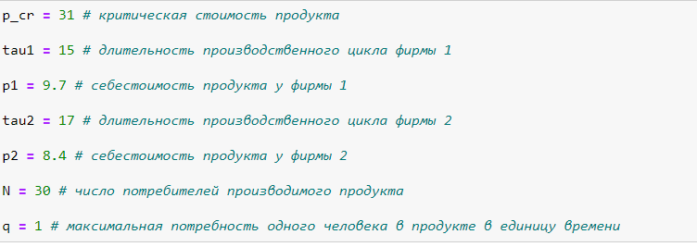

Figure 1: Начальные условия

1. Посчитаем коэфиценты для уровнений (рис. 2).

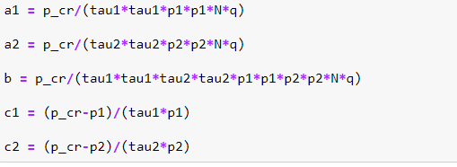

Figure 2: Начальные условия

1. Посчитаем стационарные точки (рис. 3).

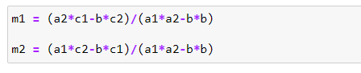

Figure 3: Начальные условия

1. Составим функции для первого случая (рис. 4).

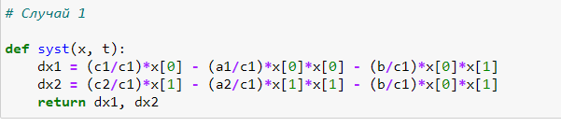

Figure 4: Функции, случай 1

1. Составим функции для второго случая (рис. 5).

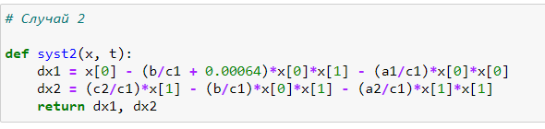

Figure 5: Функции, случай 2

1. Зададим интервал и шаг для решения задачи (рис. 6).

Figure 6: Функции, случай 2

Figure 6: Функции, случай 2

1. Зададим начальное значение объема оборотных средств x1 и х2 (рис. 7).

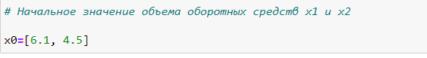

Figure 7: Начальное значение объема оборотных средств x1 и х2

1. Построим массивы решений для двух случаев (рис. 8).

Figure 8: Массивы решений

Figure 8: Массивы решений

1. Построим график динамики изменения оборотных средств фирмы 1 и фирмы 2. Случай 1 (рис. 9).

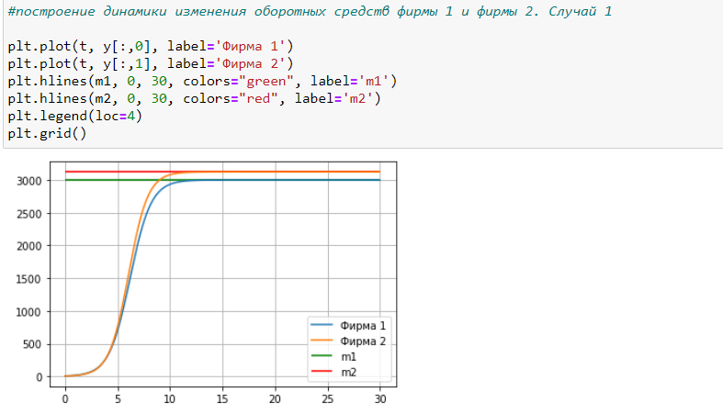

Figure 9: Случай 1

1. Построим график динамики изменения оборотных средств фирмы 1 и фирмы 2. Случай 1 (рис. 10).

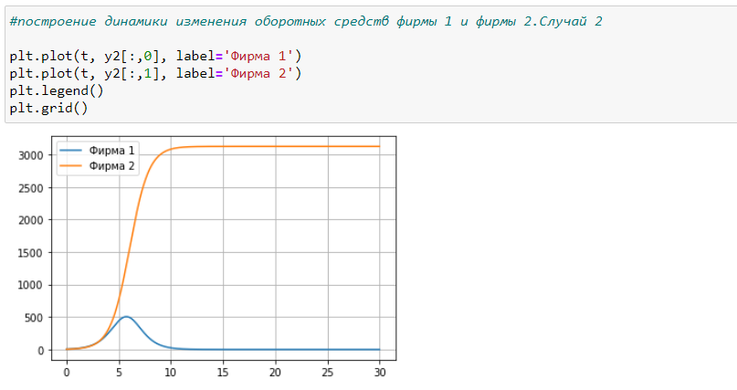

Figure 10: Случай 1

## Выводы

1. Рассмотрел модель конкуренции двух фирм в разных случаях.
2. Построил графики изменения оборотных средств фирмы 1 и фирмы 2 без учета постоянных издержек и с веденной нормировкой.